Aula 1 — Variáveis com Python

Nosso primeiro objetivo: construir a tela de login
Antes de programar, precisamos entender o que essa tela deverá representar.
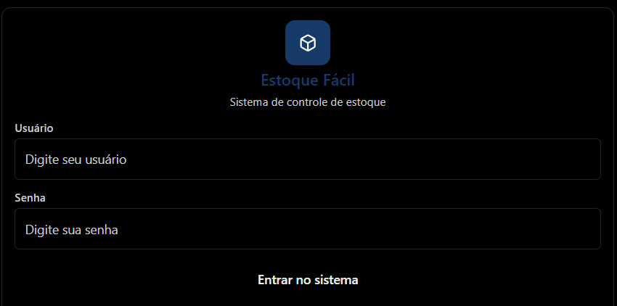

. O que é uma variável?
Imagine que o aplicativo precisa saber seu próprio nome e quais informações serão apresentadas na tela.
Podemos guardar essas informações em variáveis.
Uma variável é um nome associado a um valor que o programa pode utilizar.
O sinal = significa que estamos atribuindo um valor à variável.
nome_app = "Estoque Fácil"
nome_tela = "Login"
campo_usuario = "Usuário"
campo_senha = "Senha"
Em Python, utilizamos print().
print(nome_app)
print(nome_tela)
print(campo_usuario)
print(campo_senha)

3. Montando a primeira versão da tela no terminal
Agora vamos juntar tudo para produzir uma representação simples da tela de login.

nome_app = "Estoque Fácil"
nome_tela = "Login"
campo_usuario = "Usuário"
campo_senha = "Senha"

print("==============================")
print(nome_app)
print("==============================")
print(nome_tela)
print()
print(campo_usuario + ": __________")
print(campo_senha + ": __________")
print()
print("[ Entrar no sistema ]")
print("==============================")

Tipos de dados em Python:
1. String (str) — texto
nome_app = "Estoque Fácil"
nome_usuario = "Mariana"
mensagem = "Bem-vindo ao sistema!"

print(nome_app)
print(nome_usuario)
print(mensagem)
2. Inteiro (int) — números sem casas decimais
tentativas_login = 3
quantidade_produtos = 25

print(tentativas_login)
print(quantidade_produtos)
3. Decimal (float) — números com casas decimais
preco_produto = 59.90
peso_produto = 1.5

print(preco_produto)
print(peso_produto)

4. Booleano (bool) — verdadeiro ou falso
O tipo bool representa apenas dois valores possíveis:
- True — verdadeiro.
- False — falso.
usuario_ativo = True
login_autorizado = False

print(usuario_ativo)
print(login_autorizado)

Aula 3 — Lógica de programação: tomando decisões com if, else e elif

1. O que é lógica de programação?
Imagine que alguém digite seu usuário e sua senha na tela de login.
O sistema precisa responder a algumas perguntas:
- O usuário informado está correto?
- A senha informada está correta?
- O acesso deve ser permitido ou negado?
O programa precisa avaliar essas informações e tomar uma decisão. É para isso que utilizamos as estruturas condicionais.
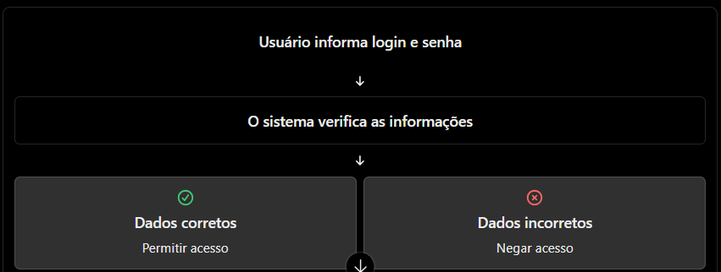

2. A estrutura if — se uma condição for verdadeira
A palavra if significa “se”.
Ela permite executar um trecho de código somente quando uma condição é verdadeira.
Vamos começar com um exemplo simples:
usuario = "mariana"

if usuario == "mariana":
print("Usuário reconhecido!")

. A estrutura if/else — se e senão
No login, não basta reconhecer um usuário. Precisamos também definir o que acontece quando ele não é reconhecido.
Para isso, usamos else, que significa “senão”.
usuario = "pedro"

if usuario == "mariana":
print("Usuário reconhecido!")
else:
print("Usuário não reconhecido!")

4. A estrutura if/elif/else — várias possibilidades
Agora imagine que o aplicativo precise apresentar mensagens diferentes para usuários diferentes.
Python oferece a palavra elif, que significa “senão, se”. Ela permite verificar outra condição quando a anterior é falsa.
usuario = "pedro"

if usuario == "mariana":
print("Bem-vinda, Mariana!")
elif usuario == "pedro":
print("Bem-vindo, Pedro!")
else:
print("Usuário não reconhecido!")

5. Aplicando a lógica à tela de login
Agora vamos verificar usuário e senha em conjunto.
usuario_correto = "mariana"
senha_correta = "abc123"

usuario_digitado = "mariana"
senha_digitada = "abc123"

if usuario_digitado == usuario_correto and senha_digitada == senha_correta:
print("Login realizado com sucesso!")
else:
print("Usuário ou senha incorretos!")
Observe a palavra and, que significa “e”.
Ela exige que as duas condições sejam verdadeiras:
- O usuário digitado deve corresponder ao usuário esperado.
- A senha digitada deve corresponder à senha esperada.
Se uma das condições for falsa, o acesso será negado.

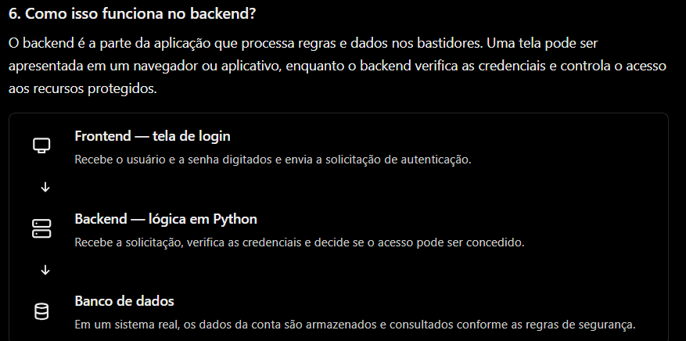

O que aconteceria se usássemos or no lugar de and?
Em Python, temos dois operadores lógicos importantes:
- and significa E: todas as condições precisam ser verdadeiras.
- or significa OU: basta uma das condições ser verdadeira.
usuario_correto = "mariana"
senha_correta = "abc123"

usuario_digitado = "mariana"
senha_digitada = "senhaerrada"

if usuario_digitado == usuario_correto or senha_digitada == senha_correta:
print("Login realizado com sucesso!")
else:
print("Usuário ou senha incorretos!")

2. O conceito de lista em Python
Uma lista permite guardar vários valores dentro de uma única variável.
Imagine que o Estoque Fácil já tenha três produtos cadastrados. Em vez de criar uma variável para cada produto, podemos usar uma lista:
produtos = ["Teclado", "Mouse", "Monitor"]
Observe o que temos:
- produtos: nome da variável.
- []: representam a lista.
- "Teclado", "Mouse" e "Monitor": elementos armazenados na lista.
- As vírgulas separam os elementos.
A lista funciona como uma coleção de informações que o programa pode consultar e percorrer.
3. Como listar os produtos cadastrados?

# Produtos cadastrados no sistema
produtos = ["Teclado", "Mouse", "Monitor"]

print("=== ESTOQUE FÁCIL ===")
print("1 - Listar cadastros")

opcao = input("Escolha uma opção: ")

if opcao == "1":
print("\n=== PRODUTOS CADASTRADOS ===")

for produto in produtos:
print(produto)

Atenção a um detalhe importante: input() retorna texto. Por isso, comparamos opcao com "1", usando aspas.
A lista também pode ser acessada por posição. Em Python, a contagem começa em zero:
produtos = ["Teclado", "Mouse", "Monitor"]

print(produtos[0]) # Teclado
print(produtos[1]) # Mouse
print(produtos[2]) # Monitor
Em Python, existem três operações importantes para modificar essa lista:
Operação | Comando Python | O que faz
Cadastrar | append() | Adiciona um produto ao final da lista.
Atualizar | Atribuição por índice | Substitui um produto existente.
Excluir | remove() | Retira um produto da lista pelo seu valor.

2. Cadastrar produtos — append()
O conceito: append() adiciona um novo elemento à lista sem apagar os que já estavam nela.
Imagine que o usuário clique em Cadastrar produto e digite o nome de um novo item.
produtos = ["Teclado", "Mouse", "Monitor"]

novo_produto = input("Digite o nome do produto: ")

produtos.append(novo_produto)

print("\nProdutos cadastrados:")

for produto in produtos:
print(produto)

3. Atualizar produtos — índice e atribuição
O conceito: atualizar significa modificar um elemento existente, e não adicionar outro produto.
Agora imagine que o nome Mouse precise ser alterado para Mouse sem fio.
Cada elemento possui uma posição, chamada índice. Em Python, a primeira posição é 0.
produtos = ["Teclado", "Mouse", "Monitor"]

print("Lista original:", produtos)

produtos[1] = "Mouse sem fio"

print("Lista atualizada:", produtos)

4. Excluir produtos — remove()
Imagine que o produto Monitor precise ser removido do estoque.
produtos = ["Teclado", "Mouse", "Monitor"]

print("Lista original:", produtos)

produtos.remove("Monitor")

print("Lista após exclusão:", produtos)

Procura o valor "Monitor" e o remove da lista.
Atenção: se o produto não existir na lista, remove() gera um erro (ValueError). Por isso, antes de excluir, podemos verificar se ele está cadastrado:
nome = input("Qual produto deseja excluir? ")

if nome in produtos:
produtos.remove(nome)
print("Produto excluído com sucesso!")
else:
print("Produto não encontrado!")

5. Reunindo os três conceitos no Estoque Fácil

# Lista inicial de produtos
produtos = ["Teclado", "Mouse", "Monitor"]

print("=== ESTOQUE FÁCIL ===")
print("1 - Listar produtos")
print("2 - Cadastrar produto")
print("3 - Atualizar produto")
print("4 - Excluir produto")

opcao = input("Escolha uma opção: ")

# LISTAR PRODUTOS
if opcao == "1":
print("\nProdutos cadastrados:")

for produto in produtos:
print(produto)

# CADASTRAR PRODUTO
elif opcao == "2":
novo_produto = input("Digite o nome do produto: ")

produtos.append(novo_produto)

print("Produto cadastrado com sucesso!")

for produto in produtos:
print(produto)

# ATUALIZAR PRODUTO
elif opcao == "3":
produto_antigo = input("Qual produto deseja atualizar? ")

if produto_antigo in produtos:
novo_produto = input("Digite o novo nome: ")

produtos.remove(produto_antigo)
produtos.append(novo_produto)

print("Produto atualizado com sucesso!")

for produto in produtos:
print(produto)
else:
print("Produto não encontrado!")

# EXCLUIR PRODUTO
elif opcao == "4":
produto_excluir = input("Qual produto deseja excluir? ")

if produto_excluir in produtos:
produtos.remove(produto_excluir)

print("Produto excluído com sucesso!")

for produto in produtos:
print(produto)
else:
print("Produto não encontrado!")

else:
print("Opção inválida!")

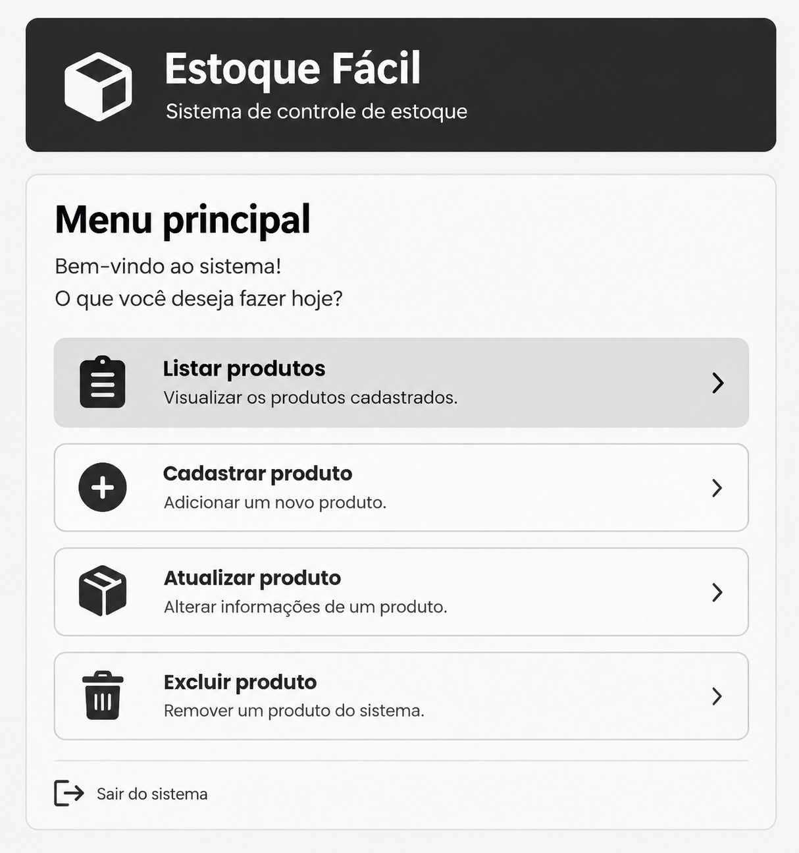

1. O que é while em Python?
A palavra while significa “enquanto”.
Em Python, usamos while para repetir um bloco de código enquanto uma condição for verdadeira.
Imagine que o usuário entra no menu do Estoque Fácil, escolhe cadastrar um produto e depois deseja listar os produtos. Sem while, o programa termina após executar uma operação. Com while, podemos manter o menu disponível para novas escolhas.
Veja um exemplo simples:

contador = 1

while contador <= 3:
print("Estoque Fácil")
contador = contador + 1

3. Aplicando while ao menu do Estoque Fácil
Agora vamos utilizar o conceito no cenário já conhecido. O menu será exibido repetidamente, permitindo listar, cadastrar, atualizar ou excluir produtos até que o usuário escolha sair.

produtos = ["Teclado", "Mouse", "Monitor"]

opcao = ""

while opcao != "0":
print("\n=== ESTOQUE FÁCIL ===")
print("1 - Listar produtos")
print("2 - Cadastrar produto")
print("3 - Atualizar produto")
print("4 - Excluir produto")
print("0 - Sair")

opcao = input("Escolha uma opção: ")

# LISTAR PRODUTOS
if opcao == "1":
print("\nProdutos cadastrados:")

for produto in produtos:
print(produto)

# CADASTRAR PRODUTO
elif opcao == "2":
novo_produto = input("Digite o nome do produto: ")

produtos.append(novo_produto)

print("Produto cadastrado com sucesso!")

# ATUALIZAR PRODUTO
elif opcao == "3":
produto_antigo = input("Qual produto deseja atualizar? ")

if produto_antigo in produtos:
novo_produto = input("Digite o novo nome: ")

produtos.remove(produto_antigo)
produtos.append(novo_produto)

print("Produto atualizado com sucesso!")
else:
print("Produto não encontrado!")

# EXCLUIR PRODUTO
elif opcao == "4":
produto_excluir = input("Qual produto deseja excluir? ")

if produto_excluir in produtos:
produtos.remove(produto_excluir)

print("Produto excluído com sucesso!")
else:
print("Produto não encontrado!")

elif opcao == "0":
print("Encerrando o sistema...")

else:
print("Opção inválida!")

print("Programa finalizado.")

opcao = "" inicia a variável com um texto vazio.
while opcao != "0": mantém o menu funcionando enquanto a opção digitada for diferente de "0".
Quando o usuário digita "0", o ciclo termina e o programa continua na linha após o bloco while.
Vamos aprender agora um conceito importante para organizar o menu do Estoque Fácil: o match/case do Python.
Observe que repetimos opcao == em cada condição.
Com match/case, podemos escrever:

produtos = ["Teclado", "Mouse", "Monitor"]

opcao = ""

while opcao != "0":

print("\n=== ESTOQUE FÁCIL ===")
print("1 - Listar produtos")
print("2 - Cadastrar produto")
print("3 - Atualizar produto")
print("4 - Excluir produto")
print("0 - Sair")

opcao = input("Escolha uma opção: ")

match opcao:

# LISTAR PRODUTOS
case "1":
print("\n=== PRODUTOS CADASTRADOS ===")

for produto in produtos:
print(produto)

# CADASTRAR PRODUTO
case "2":
novo_produto = input("Digite o nome do produto: ")

produtos.append(novo_produto)

print("Produto cadastrado com sucesso!")

# ATUALIZAR PRODUTO
case "3":
produto_antigo = input(
"Qual produto deseja atualizar? "
)

if produto_antigo in produtos:
novo_produto = input("Digite o novo nome: ")

produtos.remove(produto_antigo)
produtos.append(novo_produto)

print("Produto atualizado com sucesso!")
else:
print("Produto não encontrado!")

# EXCLUIR PRODUTO
case "4":
produto_excluir = input(
"Qual produto deseja excluir? "
)

if produto_excluir in produtos:
produtos.remove(produto_excluir)

print("Produto excluído com sucesso!")
else:
print("Produto não encontrado!")

# SAIR DO SISTEMA
case "0":
print("Encerrando o sistema...")

# OPÇÃO INVÁLIDA
case _:
print("Opção inválida!")

print("Programa finalizado.")

1. O que é uma função?
Uma função é um bloco de código que recebe um nome e pode ser executado quando precisamos dele.
Imagine que o Estoque Fácil precise listar os produtos várias vezes. Em vez de escrever o mesmo código toda vez, podemos colocá-lo dentro de uma função e chamá-la sempre que necessário.
Sem função:
produtos = ["Teclado", "Mouse", "Monitor"]

print("Produtos cadastrados:")

for produto in produtos:
print(produto)
Com função:
def listar_produtos():
print("Produtos cadastrados:")

for produto in produtos:
print(produto)
Para executar a função, escrevemos:
listar_produtos()
Observe os elementos:
- def: palavra usada para definir uma função.
- listar_produtos: nome escolhido para a função.
- (): espaço onde podemos declarar parâmetros.
- :: inicia o bloco da função.
- Indentação: identifica as instruções que pertencem à função.
Importante: definir uma função não significa executá-la. Ela só é executada quando é chamada.

2. Funções sem parâmetros e com parâmetros
Um parâmetro é uma informação que a função recebe para trabalhar.

Função sem parâmetros
Não recebe informações externas para executar sua tarefa.
def mostrar_menu():
print("1 - Listar produtos")
print("2 - Cadastrar produto")
print("3 - Atualizar produto")
print("4 - Excluir produto")
print("0 - Sair")

mostrar_menu()

Função com parâmetros
Recebe informações que podem variar a cada chamada.
def cadastrar_produto(nome):
produtos.append(nome)
print("Produto cadastrado:", nome)

produtos = []

cadastrar_produto("Teclado")
cadastrar_produto("Mouse")
Aqui, nome é um parâmetro. "Teclado" e "Mouse" são argumentos: os valores enviados à função.

3. Funções sem retorno e com retorno
Agora precisamos compreender outra diferença: uma função pode executar uma tarefa ou também devolver um resultado.

Função sem retorno explícito
def listar_produtos():
for produto in produtos:
print(produto)
Essa função realiza uma tarefa: exibe os produtos na tela. Ela não utiliza return para devolver um resultado.
Função com retorno
def contar_produtos():
return len(produtos)
O return devolve um valor para quem chamou a função.
Aqui, len() retorna a quantidade de elementos da lista.
Podemos usar esse valor assim:
quantidade = contar_produtos()
print("Total de produtos:", quantidade)

def produto_existe(nome):
return nome in produtos
if produto_existe("Mouse"):
print("Produto encontrado!")
else:
print("Produto não encontrado!")
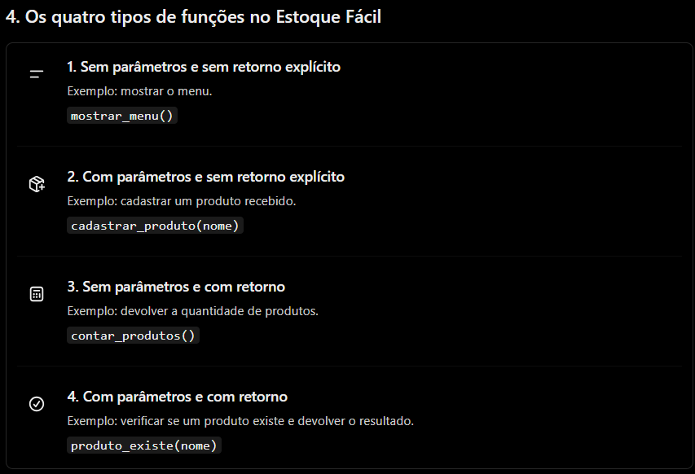

Desafio de programação — Organizando o Estoque Fácil com funções

Contexto
O Estoque Fácil já permite listar, cadastrar, atualizar e excluir produtos por meio de um menu construído com while e match/case.
Agora, vamos melhorar a organização do código utilizando funções em Python.

Objetivo
Refatorar o código existente, criando funções específicas para cada responsabilidade do sistema e aplicando os conceitos de funções com e sem parâmetros e com e sem retorno.

1. Planejamento das funções
Com base nas responsabilidades abaixo, complete as colunas Parâmetros e Retorno explícito, indicando o que cada função deverá receber e se deverá devolver algum valor.
Função | Parâmetros | Retorno explícito | Responsabilidade
mostrar_menu() |  |  | Exibir as opções do sistema
listar_produtos() |  |  | Exibir os produtos cadastrados
cadastrar_produto(nome) |  |  | Adicionar um produto à lista
atualizar_produto(antigo, novo) |  |  | Atualizar o nome de um produto
excluir_produto(nome) |  |  | Excluir um produto da lista
contar_produtos() |  |  | Devolver a quantidade de produtos
produto_existe(nome) |  |  | Verificar se o produto existe e devolver o resultado

2. Desenvolvimento
Utilizando o código atual do Estoque Fácil, faça os ajustes necessários para:
- Criar as funções definidas na tabela.
- Transferir para cada função as instruções correspondentes à sua responsabilidade.
- Utilizar os parâmetros e o retorno explícito conforme o planejamento realizado.
- Utilizar a função produto_existe(nome) nas operações de atualização e exclusão.
- Utilizar a função contar_produtos() para consultar a quantidade de produtos cadastrados.
- Integrar as funções ao menu existente, mantendo while e match/case.

3. Critérios de conclusão
Ao finalizar, o sistema deverá permitir:
- Listar os produtos cadastrados.
- Cadastrar novos produtos.
- Atualizar produtos existentes.
- Excluir produtos existentes.
- Informar quando um produto não for encontrado.
- Consultar a quantidade de produtos cadastrados.
- Continuar exibindo o menu até que o usuário escolha sair.
Importante: mantenha os conceitos já estudados e não utilize index(). O objetivo é reorganizar e melhorar o código existente, aplicando corretamente os conceitos de funções em Python.

